Diccionario de tablas · Base de datos ServiAsigna
Oct 27, 2026 · @S_I

Introducción
La base de datos de ServiAsigna vive en Oracle XE, en el usuario (esquema) DESPACHO, y tiene 24 tablas, 2 vistas y una tabla técnica de versiones. Nadie las crea a mano: al arrancar, el programa ejecuta los scripts V1__esquema.sql (tablas, llaves foráneas, índices y restricciones), V2__vistas_reportes.sql (vistas), V3__quitar_documentos.sql (borra la tabla de documentos, que ya no se usa) y V4__quitar_modo_simulacion.sql (borra el parámetro del joystick de pruebas) y anota en ESQUEMA_VERSION que ya los aplicó.
Los datos de prueba vienen de dos fuentes:
- El programa, la primera vez que arranca: 7 cuentas (admin, central y 5 domiciliarios), 4 vehículos, la tarifa base, 31 parámetros, 9 mensajes predefinidos y la política de datos.
- El archivo 01_datos_demo.sql: una semana de operación con 8 clientes, 9 direcciones y 68 servicios (54 entregados, 6 cancelados, 5 fallidos y 3 en cola), más todo lo que esos servicios dejan en las demás tablas: 944 sentencias INSERT.
Reglas que se cumplen en todas las tablas:
- Cada tabla tiene una llave primaria ID que Oracle numera solo (columna IDENTITY).
- Los valores de sí/no se guardan como NUMBER(1): 1 = sí, 0 = no.
- Las fechas y horas son TIMESTAMP en hora de Colombia.
- Los estados solo aceptan los valores permitidos (restricciones CHECK).
- Nada se borra físicamente: se marca como inactivo, cancelado o rechazado (borrado lógico).
Las cifras de este documento son las del archivo de prueba. Si después creaste servicios desde la pantalla, tus conteos serán un poco mayores.

Mapa general
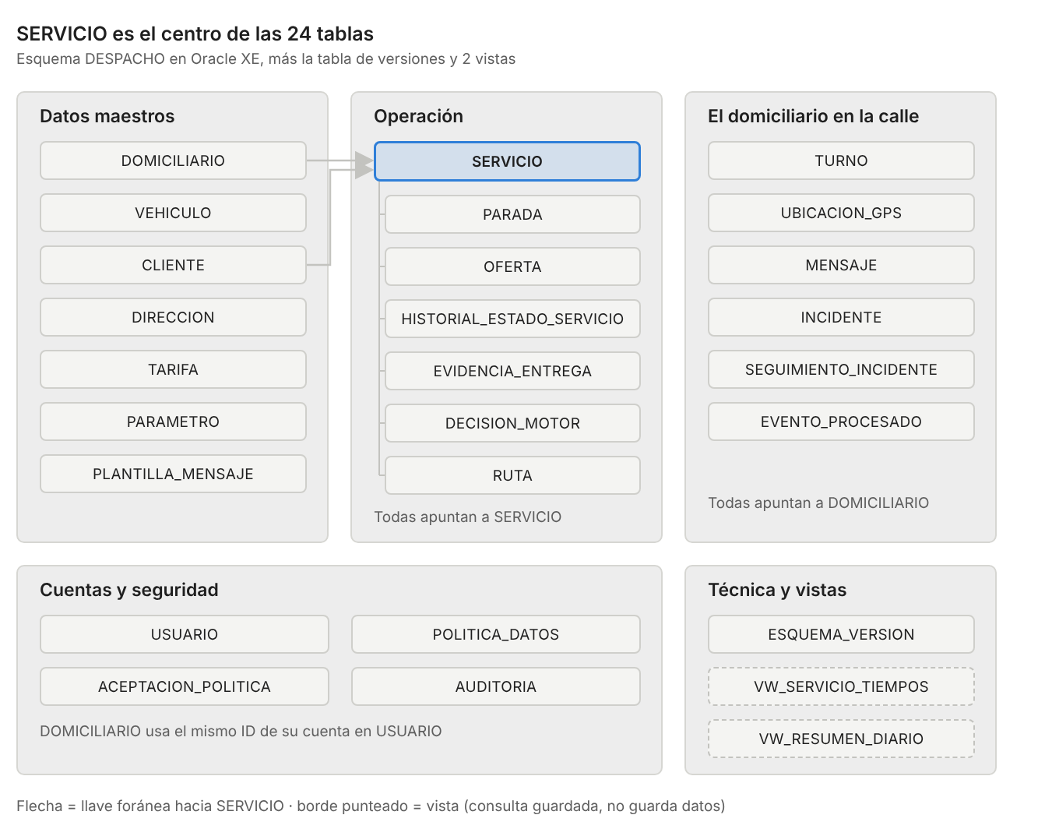
mapa de la base de datos · 24 tablas por grupos
Los datos maestros alimentan la operación: un servicio apunta a su DOMICILIARIO y a su CLIENTE, y todo lo que le pasa al servicio queda en las tablas que dependen de SERVICIO. Lo que hace el domiciliario en su jornada cuelga de DOMICILIARIO.

Cuentas y seguridad
Estas tablas controlan quién entra al sistema, con qué permisos, si aceptó la política de datos y qué hizo cada persona.
Tabla | Para qué sirve | Columnas clave | Datos de prueba
USUARIO | Cada cuenta que puede entrar al sistema. Guarda el usuario, la contraseña cifrada con BCrypt (nunca en texto plano), el rol y el estado de la cuenta. También la sesión activa, para que un domiciliario no tenga dos celulares abiertos a la vez. | USUARIO (único), CLAVE, ROL (ADMIN, DESPACHADOR, DOMICILIARIO), ESTADO_CUENTA (PENDIENTE, ACTIVO, INACTIVO, SUSPENDIDO, RECHAZADO), DEBE_CAMBIAR_CLAVE, SESION_ACTUAL | 7 cuentas: admin, central, juan, maria, pedro, ana (activos) y luis (pendiente de aprobar)
POLITICA_DATOS | Las versiones de la política de tratamiento de datos y ubicación (Ley 1581 de 2012). Solo una está vigente a la vez. | VERSION, TEXTO, VIGENTE_DESDE, VIGENTE | 1 política, versión 1
ACEPTACION_POLITICA | La prueba de que cada persona aceptó la política: quién, qué versión, cuándo y desde qué IP. Si se publica una versión nueva, todos deben aceptarla otra vez. | USUARIO_ID (FK a USUARIO), POLITICA_ID (FK a POLITICA_DATOS), FECHA, IP | Se llena cuando cada persona entra por primera vez y acepta
AUDITORIA | El registro de las acciones importantes de la central y del administrador: asignar a mano, cancelar, aprobar cuentas, cambiar parámetros. Solo se le agregan filas, no se editan. | FECHA, USUARIO, ACCION, ENTIDAD, ENTIDAD_ID, DETALLE, INTERVENCION_MANUAL | 11 registros: 5 asignaciones manuales y 6 cancelaciones
INTERVENCION_MANUAL = 1 marca las veces que la central tuvo que meter la mano. Con eso se calcula el indicador I7 (carga de la central).

Datos maestros
Son los datos que cambian poco y que la operación consulta todo el tiempo: quiénes reparten, en qué vehículo, a qué clientes, a qué precio y con qué reglas.
Tabla | Para qué sirve | Columnas clave | Datos de prueba
DOMICILIARIO | Los datos del repartidor y su estado en este momento: si está trabajando y dónde lo vio el GPS por última vez. Su ID es el mismo de su cuenta en USUARIO. | ID (PK y FK a USUARIO), NOMBRE, DOCUMENTO (cédula), TELEFONO, ESTADO_OPERATIVO (FUERA_DE_SERVICIO, DISPONIBLE, OCUPADO, EN_RUTA), LAT, LNG, ULTIMO_GPS, TURNO_ID | 5: Juan Pérez, María Gómez, Pedro Ruiz, Ana Torres y Luis Díaz (cédulas 1065111111 a 1065555555)
VEHICULO | El vehículo de cada domiciliario y cuánto le cabe. El motor no le ofrece un pedido que no le quepa. | PLACA, TIPO (MOTO, BICICLETA, CARRO, A_PIE), CAPACIDAD_UNIDADES, DOMICILIARIO_ID (FK), ACTIVO | 4: tres motos de 4 unidades (ABC12D, XYZ34E, JKL56F) y la bicicleta de Pedro, de 2 unidades
CLIENTE | Los clientes frecuentes. Al escribir su teléfono en la pantalla, el sistema trae su nombre y sus direcciones. | NOMBRE, TELEFONO (único), ACTIVO, CREADO | 8: restaurantes, droguería, panadería, supermercado y 3 personas
DIRECCION | Las direcciones guardadas de cada cliente con sus coordenadas, para no volver a buscarlas. | CLIENTE_ID (FK), TEXTO (ej. "Calle 16 # 9-20, Centro"), REFERENCIA, LAT, LNG | 9 (Laura Méndez tiene 2)
TARIFA | Cómo se calcula el valor de un domicilio y cuánto gana el domiciliario. Se guarda el historial de tarifas; solo una está activa. | BASE, POR_KM, RECARGO_MEDIANO, RECARGO_GRANDE, MINIMO, PORCENTAJE_DOMICILIARIO, ACTIVA | 1: base $4.000 + $900 por km, mínimo $5.000, el domiciliario gana el 70 %
PARAMETRO | Los ajustes de la operación que el administrador cambia desde la pantalla, sin tocar el código. | CLAVE (PK), VALOR, DESCRIPCION | 31: modo del motor, segundos de la oferta (30), intervalo del GPS (10 s), retención del GPS (90 días), metas de la línea base, etc.
PLANTILLA_MENSAJE | Mensajes cortos predefinidos para escribir con un toque. | TEXTO, PARA_ROL (CENTRAL o DOMICILIARIO), ACTIVA | 9: por ejemplo "Voy en camino" y "¿Dónde vas?"

Operación: servicios y asignación
SERVICIO es la tabla central: casi todas las demás apuntan a ella. Las otras guardan cómo se movió cada servicio y qué decidió el motor.
Tabla | Para qué sirve | Columnas clave | Datos de prueba
SERVICIO | Cada domicilio: dónde se recoge y se entrega, qué se lleva, cuánto vale, cómo se paga, el PIN de entrega, los tiempos límite y en qué estado va. | ESTADO (CREADO, PROGRAMADO, EN_COLA, OFERTADO, ASIGNADO, EN_EJECUCION, ENTREGADO, FALLIDO, CANCELADO), DIR_RECOGIDA y DIR_ENTREGA con su LAT/LNG, NOTA, TAMANO, PRIORIDAD, FORMA_PAGO, VALOR, VALOR_RECIBIDO, PAGO_DOMICILIARIO, PIN, CREADO, LIMITE, ASIGNADO_EN, RECOGIDO, ENTREGADO, DOMICILIARIO_ID (FK), CLIENTE_ID (FK), ORIGEN_ASIGNACION, ASIGNACION_MANUAL, MOTIVO_CIERRE | 68: 54 entregados, 6 cancelados, 5 fallidos y 3 en cola esperando domiciliario
PARADA | Los dos puntos de cada servicio (recoger y entregar), en qué orden van en la ruta del domiciliario y a qué hora se estima y se llegó de verdad. | SERVICIO_ID (FK), TIPO (RECOGER, ENTREGAR), ESTADO (PENDIENTE, EN_CAMINO, EN_PUNTO, COMPLETADA, FALLIDA), SECUENCIA, HORA_ESTIMADA, HORA_LLEGADA, HORA_FIN | 130 (2 por servicio; los 3 en cola las crea el programa al arrancar)
OFERTA | Cada vez que el motor le propone un servicio a un domiciliario: cuándo se envió, hasta cuándo puede responder (30 s) y qué contestó. | SERVICIO_ID (FK), DOMICILIARIO_ID (FK), MODO (AUTOMATICO, DIFUSION), ESTADO (PENDIENTE, ACEPTADA, RECHAZADA, VENCIDA, ANULADA), ENVIADA, LIMITE, MOTIVO_RECHAZO | 71: 57 aceptadas y 14 rechazadas ("Estoy lejos")
HISTORIAL_ESTADO_SERVICIO | La línea de tiempo de cada servicio: cada cambio de estado con la hora, quién lo hizo y por qué. | SERVICIO_ID (FK), ESTADO_ANTERIOR, ESTADO_NUEVO, FECHA, USUARIO, ORIGEN (CENTRAL, MOTOR, DOMICILIARIO, SISTEMA), MOTIVO | 379 cambios de estado
EVIDENCIA_ENTREGA | La prueba de que el pedido se entregó: el PIN que dio el cliente, una foto o una firma. Sin prueba no se puede marcar ENTREGADO. | SERVICIO_ID (FK), DOMICILIARIO_ID, TIPO (PIN, FOTO, FIRMA), DATO, FECHA | 54 (un PIN por cada servicio entregado)
DECISION_MOTOR | La caja negra del motor: en cada asignación automática guarda a quién eligió, con qué costo y entre qué candidatos. Sirve para auditar por qué eligió a esa persona. | SERVICIO_ID (FK), FECHA, MODO, ELEGIDO_ID, COSTO, CANDIDATOS | 57 decisiones (las asignaciones manuales no pasan por el motor)
RUTA | Agrupa las paradas que lleva un domiciliario durante su recorrido. | DOMICILIARIO_ID (FK), ESTADO (ACTIVA, CERRADA), INICIO, FIN | Vacía en los datos de prueba: el programa la llena cuando los domiciliarios trabajan en vivo
De los 65 servicios de la semana, 62 tuvieron domiciliario: 47 los asignó el motor en modo automático, 10 en modo difusión (gana el primero que acepta) y 5 la central a mano. Los otros 3 se cancelaron antes de asignarse.

El domiciliario en la calle
Estas tablas registran la jornada de cada domiciliario: cuánto trabajó, por dónde anduvo, qué le escribió a la central y qué problemas reportó.
Tabla | Para qué sirve | Columnas clave | Datos de prueba
TURNO | La jornada de un domiciliario, desde que se pone disponible hasta que sale de servicio: cuántas entregas hizo, cuánto cobró, cuánto le entregó a la central y cuánto ganó. | DOMICILIARIO_ID (FK), INICIO, FIN, COMPLETADOS, RECAUDO, RECAUDO_ENTREGADO, GANANCIAS, KM_RECORRIDOS, ESTADO (ABIERTO, CERRADO) | 25 turnos cerrados, de 8:00 a.m. a 8:30 p.m.
UBICACION_GPS | El historial de posiciones que manda el celular mientras trabaja. Se borra solo después de 90 días, como dice la política de datos. | DOMICILIARIO_ID (FK), LAT, LNG, PRECISION_M, ESTADO_OPERATIVO, FECHA_CAPTURA (cuándo la tomó el celular), FECHA_RECEPCION (cuándo llegó) | 118 posiciones (en el punto de recogida y en el de entrega de cada servicio)
MENSAJE | La conversación de texto entre la central y cada domiciliario. | DOMICILIARIO_ID (FK), DE_CENTRAL (1 = la central escribió), AUTOR, TEXTO, FECHA, LEIDO | 4 mensajes entre la central, Juan y María
INCIDENTE | Las novedades: el cliente no responde, dirección errada, pedido dañado, accidente, etc. Guarda quién la reportó, una foto opcional y qué decidió la central. | TIPO, SERVICIO_ID (FK), DOMICILIARIO_ID, DESCRIPCION, FOTO, ESTADO (ABIERTO, EN_ATENCION, CERRADO), DECISION (REINTENTAR, LIBERAR, CANCELAR, MARCAR_FALLIDO, SIN_ACCION), RESOLUCION | 5 novedades "el cliente no responde", una por cada servicio fallido, cerradas como fallidas
SEGUIMIENTO_INCIDENTE | Los comentarios de seguimiento de una novedad mientras se resuelve. | INCIDENTE_ID (FK), USUARIO, COMENTARIO, FECHA | 5 ("Llamé al cliente desde la central, tampoco contesta")
EVENTO_PROCESADO | Evita duplicados cuando el celular se queda sin señal: cada "Recogí" o "Entregué" lleva un código único, y si llega dos veces se procesa una sola. | ID_EVENTO (PK), FECHA | Vacía: se llena cuando un domiciliario confirma sin señal

Tabla técnica y vistas
No guardan datos del negocio: una lleva el control del esquema y las otras dos calculan reportes al momento de consultarlas.
Objeto | Tipo | Para qué sirve | Qué muestra con los datos de prueba
ESQUEMA_VERSION | Tabla | Anota qué scripts ya ejecutó el programa, cuándo y con qué suma de verificación. Si alguien edita un script ya aplicado, el programa lo detecta y no arranca. | 4 filas: V1__esquema.sql, V2__vistas_reportes.sql, V3__quitar_documentos.sql y V4__quitar_modo_simulacion.sql
VW_SERVICIO_TIEMPOS | Vista | Para cada servicio calcula los minutos hasta asignarse, hasta recogerse y el tiempo total, y si llegó antes del límite (A_TIEMPO = 1). | Una fila por servicio; de ahí salen los indicadores I1 (tiempo de asignación) e I2 (tiempo de entrega)
VW_RESUMEN_DIARIO | Vista | Resume cada día: servicios creados, entregados, cancelados, fallidos, entregas a tiempo y minutos promedio para asignar. | Una fila por día de la última semana
Una vista no ocupa espacio ni hay que actualizarla: es una consulta guardada con nombre que se ejecuta cada vez que se le hace SELECT.

Recorrido de un servicio de prueba
El servicio número 2 de los datos de prueba muestra cómo un solo domicilio deja huella en 8 tablas. Es una torta de cumpleaños de la Droguería La Popular que va de la Transversal 18 # 40-15 (Sicarare) a la Calle 7 # 19-40 (Los Cortijos), por $7.500 en efectivo, con PIN 4712.
- SERVICIO: la central lo crea a las 12:48 p.m. con límite de entrega a la 1:33 p.m. Queda en estado EN_COLA.
- HISTORIAL_ESTADO_SERVICIO: se anotan los cambios CREADO → EN_COLA, luego EN_COLA → ASIGNADO a las 12:51 (origen CENTRAL).
- AUDITORIA: como la central lo asignó a mano a Pedro, se registra la acción ASIGNAR_MANUAL con el motivo "está cerca" e INTERVENCION_MANUAL = 1.
- PARADA: Pedro tiene la recogida como parada 1 y la entrega como parada 2. Llega a recoger a las 12:56 y sale a las 12:58.
- UBICACION_GPS: su celular reporta la posición en el punto de recogida (12:57) y en el de entrega (1:21).
- HISTORIAL_ESTADO_SERVICIO: ASIGNADO → EN_EJECUCION a las 12:58 (recogió) y EN_EJECUCION → ENTREGADO a la 1:22 (origen DOMICILIARIO).
- EVIDENCIA_ENTREGA: queda el PIN 4712 que dio el cliente como prueba de entrega.
- SERVICIO: se actualiza a ENTREGADO a la 1:22, 11 minutos antes del límite, con VALOR_RECIBIDO = $7.500 y PAGO_DOMICILIARIO = $5.250 (70 %).
- TURNO: la entrega, el cobro y la ganancia se suman al turno de Pedro de ese día.
Un servicio asignado por el motor, en vez de la central, además deja filas en OFERTA (a quién se le ofreció y qué respondió) y en DECISION_MOTOR (por qué lo eligió), y no pasa por AUDITORIA.
Para ver el recorrido en Oracle:
SELECT TO_CHAR(FECHA, 'HH24:MI') AS HORA, ESTADO_ANTERIOR, ESTADO_NUEVO, USUARIO, ORIGEN, MOTIVO
FROM HISTORIAL_ESTADO_SERVICIO WHERE SERVICIO_ID = 2 ORDER BY FECHA, ID;
Las fechas de los datos de prueba se calculan desde el día en que se cargó el archivo, así que en tu base el día cambia; las horas son las mismas.

